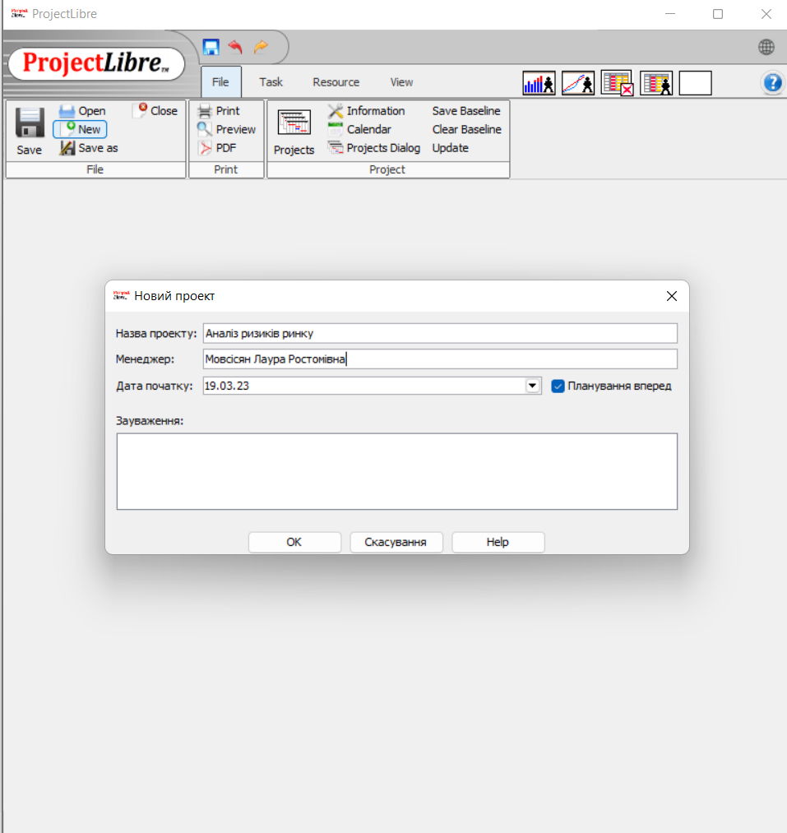

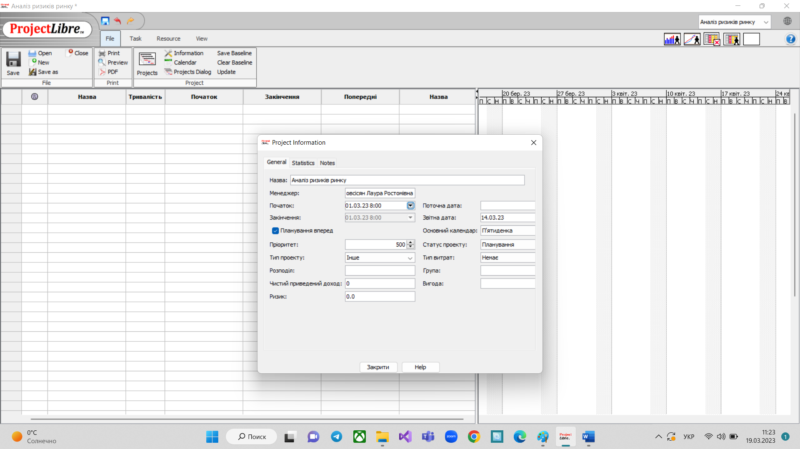

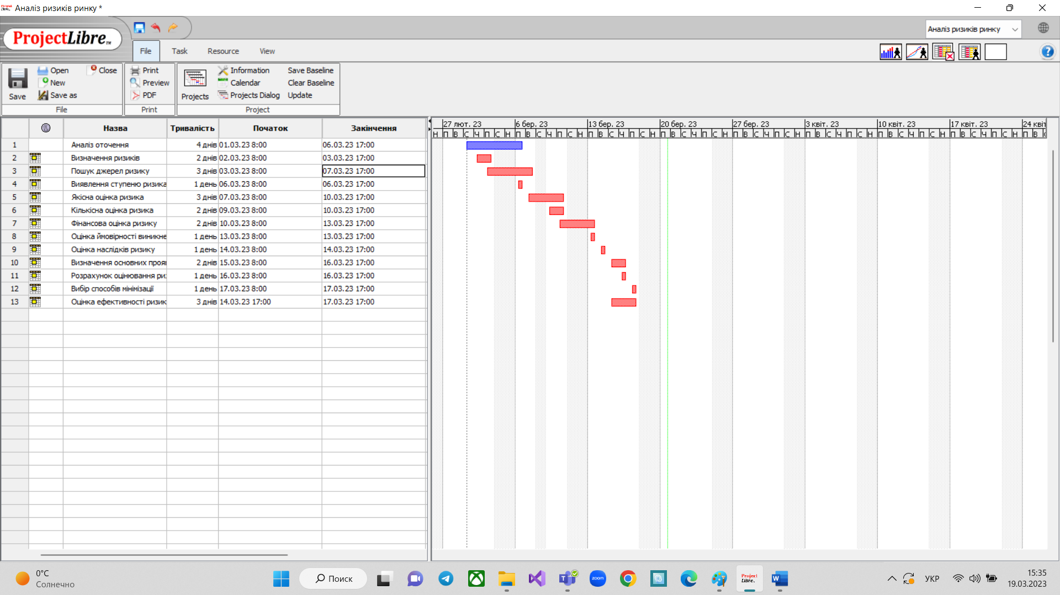

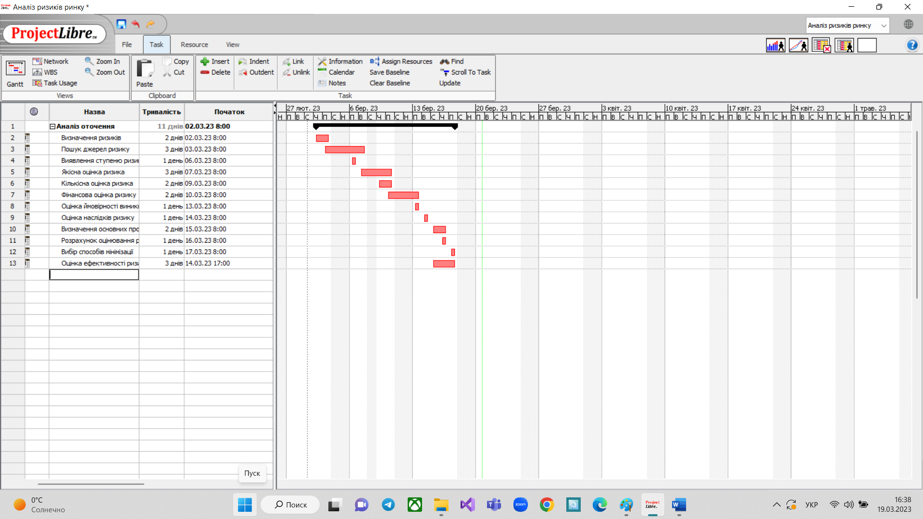

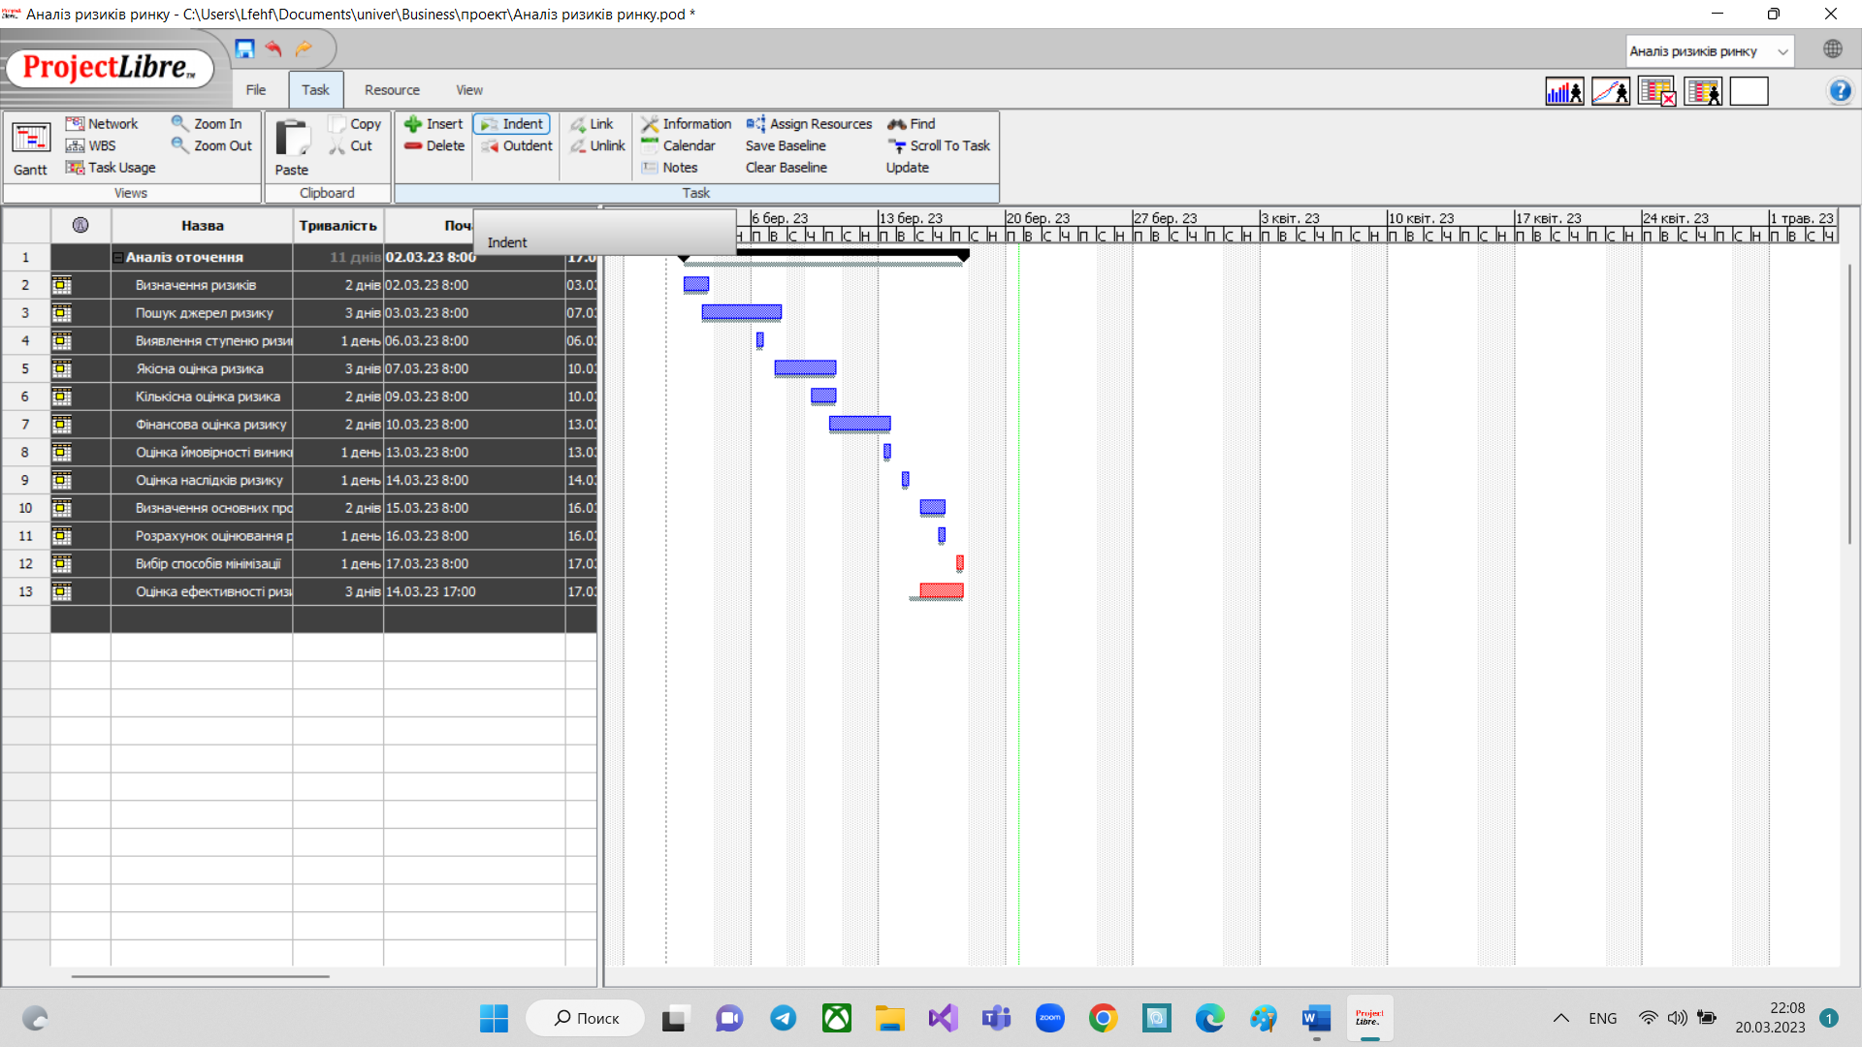

За потреби можна зробити задачі не паралельно, а послідовно виконуваними

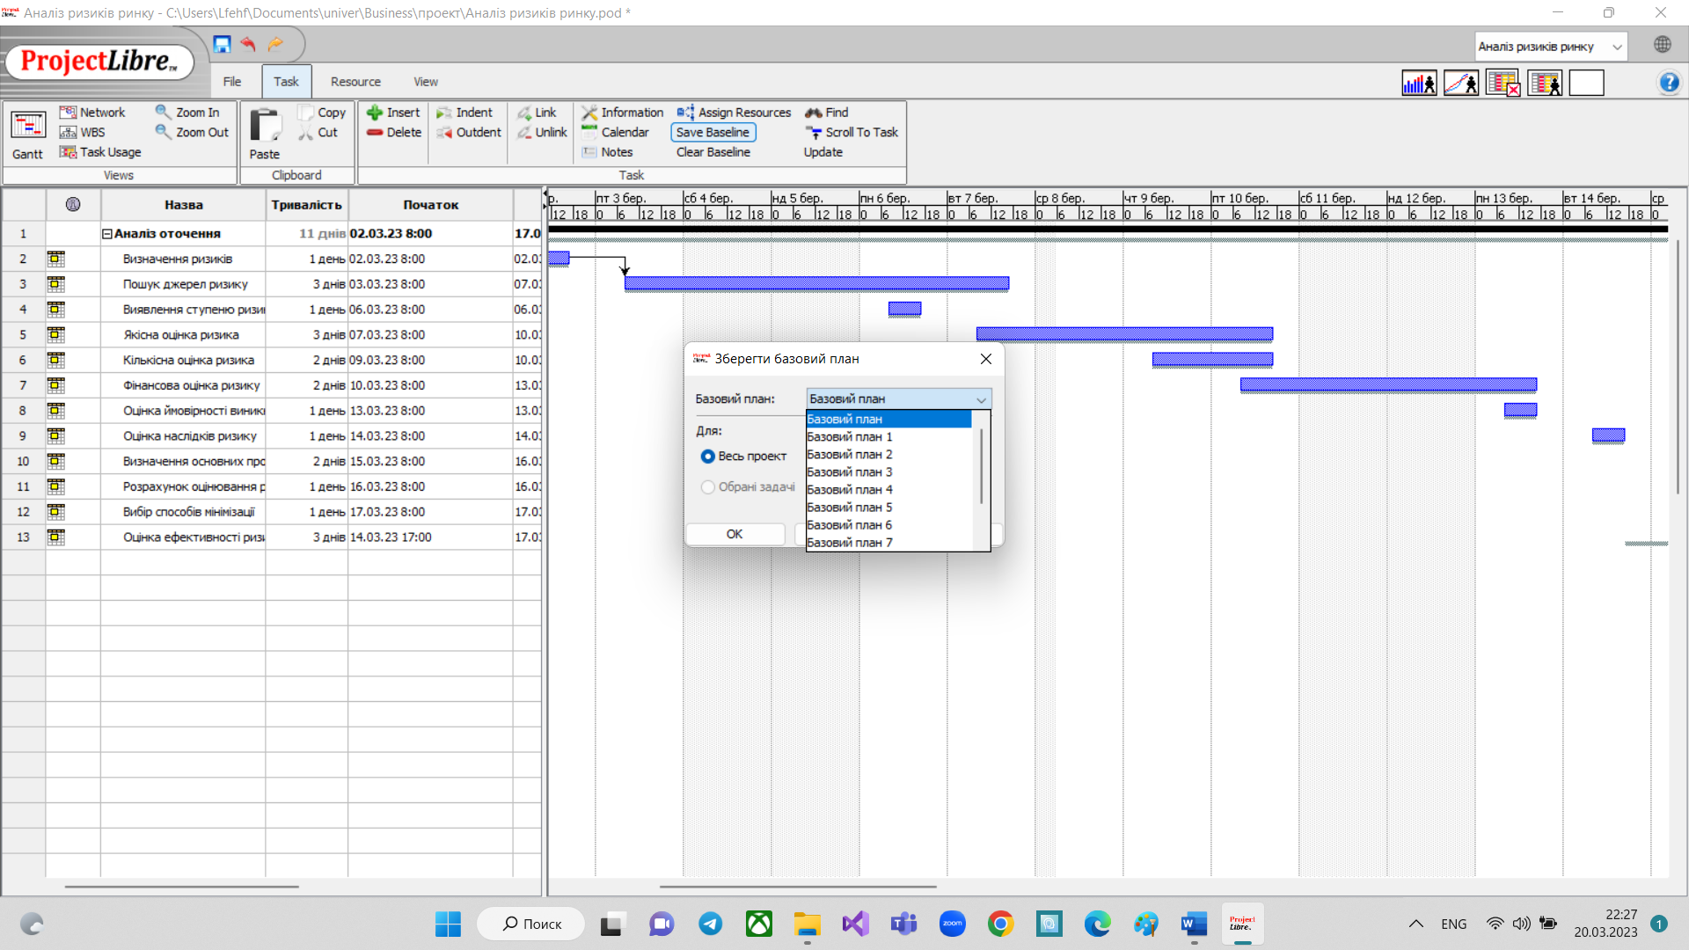

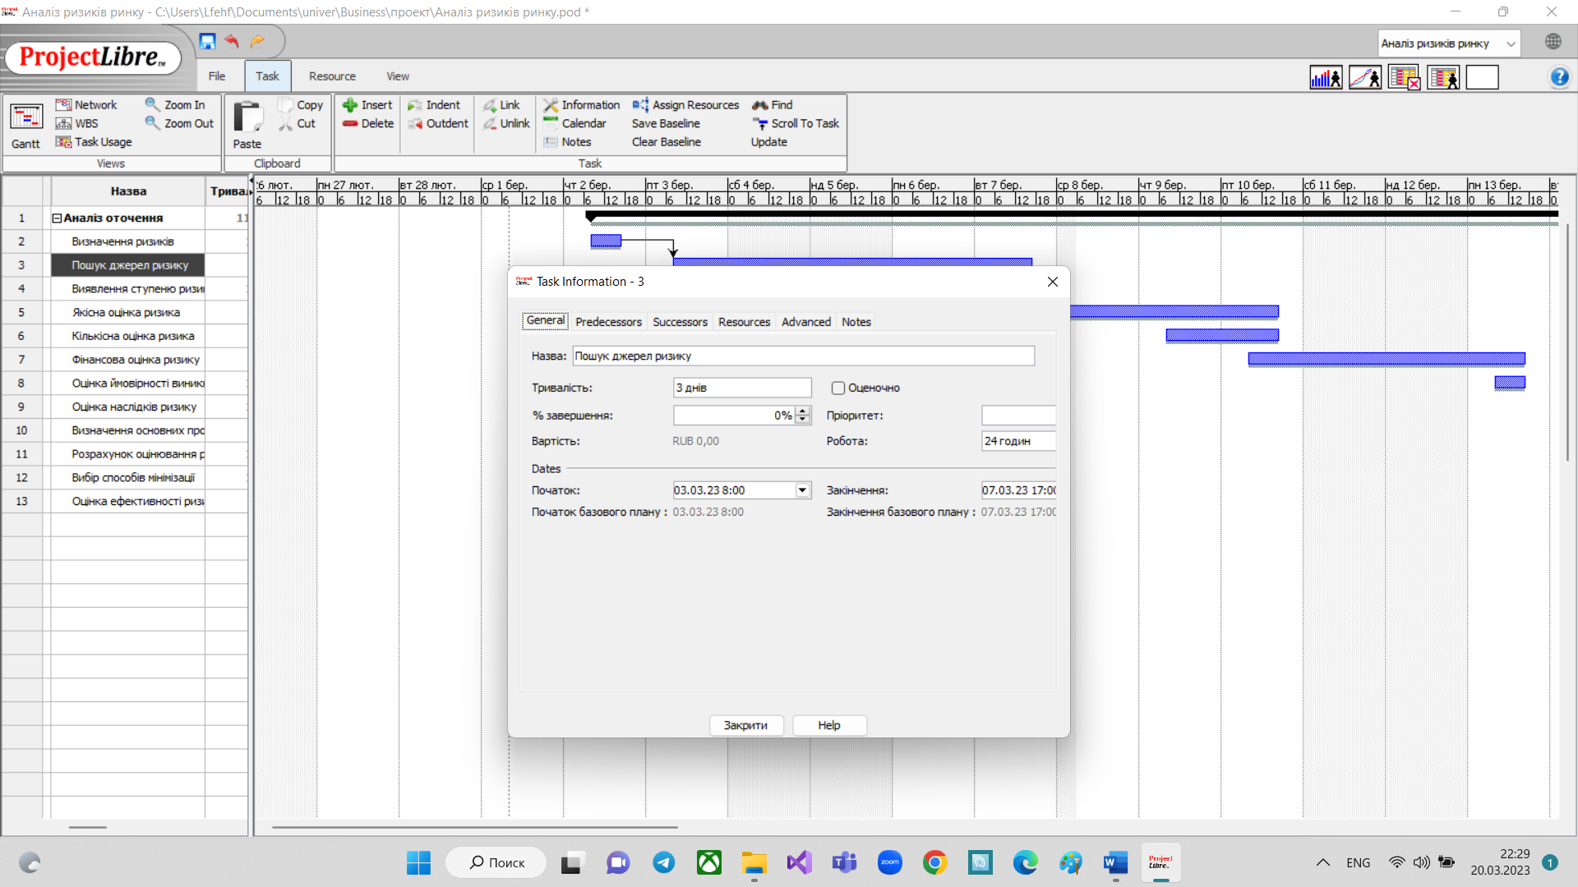

**Діаграма Ганта (Gantt)**

Відмінності та особливості відображення процесу у діаграмі Gantt та схемі Network

|  |  |
| --- | --- |
| **Gantt** | **Network** |
| Діаграма Ганта — це графічне зображення графіків проекту.  Основна увага приділяється завданням і управлінню часом.  Поглиблений план для розуміння завдань проекту.  Строки проекту чітко визначені.  Ефективний розподіл ресурсів можна здійснити за допомогою формату Ганта.  Перебіг проекту зафіксовано .  Статус проекту можливо оновити.  Деталі складності проекту записані. .  Ми можемо додати опис завдання та зауваження до кожного завдання та оновити будь-коли, якщо потрібно.  Легко змінювати та редагувати інформацію  Гістограма з накопиченням використовується для створення діаграми Ганта. | Діаграма мережі — це графічне представлення робочого процесу проекту.  Основна увага приділяється послідовному порядку виконання дій.  План високого рівня для розуміння робочого процесу проекту.  Визначаються орієнтовні часові рамки.  Це неможливо за допомогою діаграми мережі .  Неможливо зафіксувати % прогресу.  Ми не можемо оновити статус проекту.  Складність проекту фіксується.  Ми не можемо ввести зауваження чи опис завдання.  Важко змінювати інформацію .  Діаграма блок-схеми процесу використовується для створення діаграми мережі. |

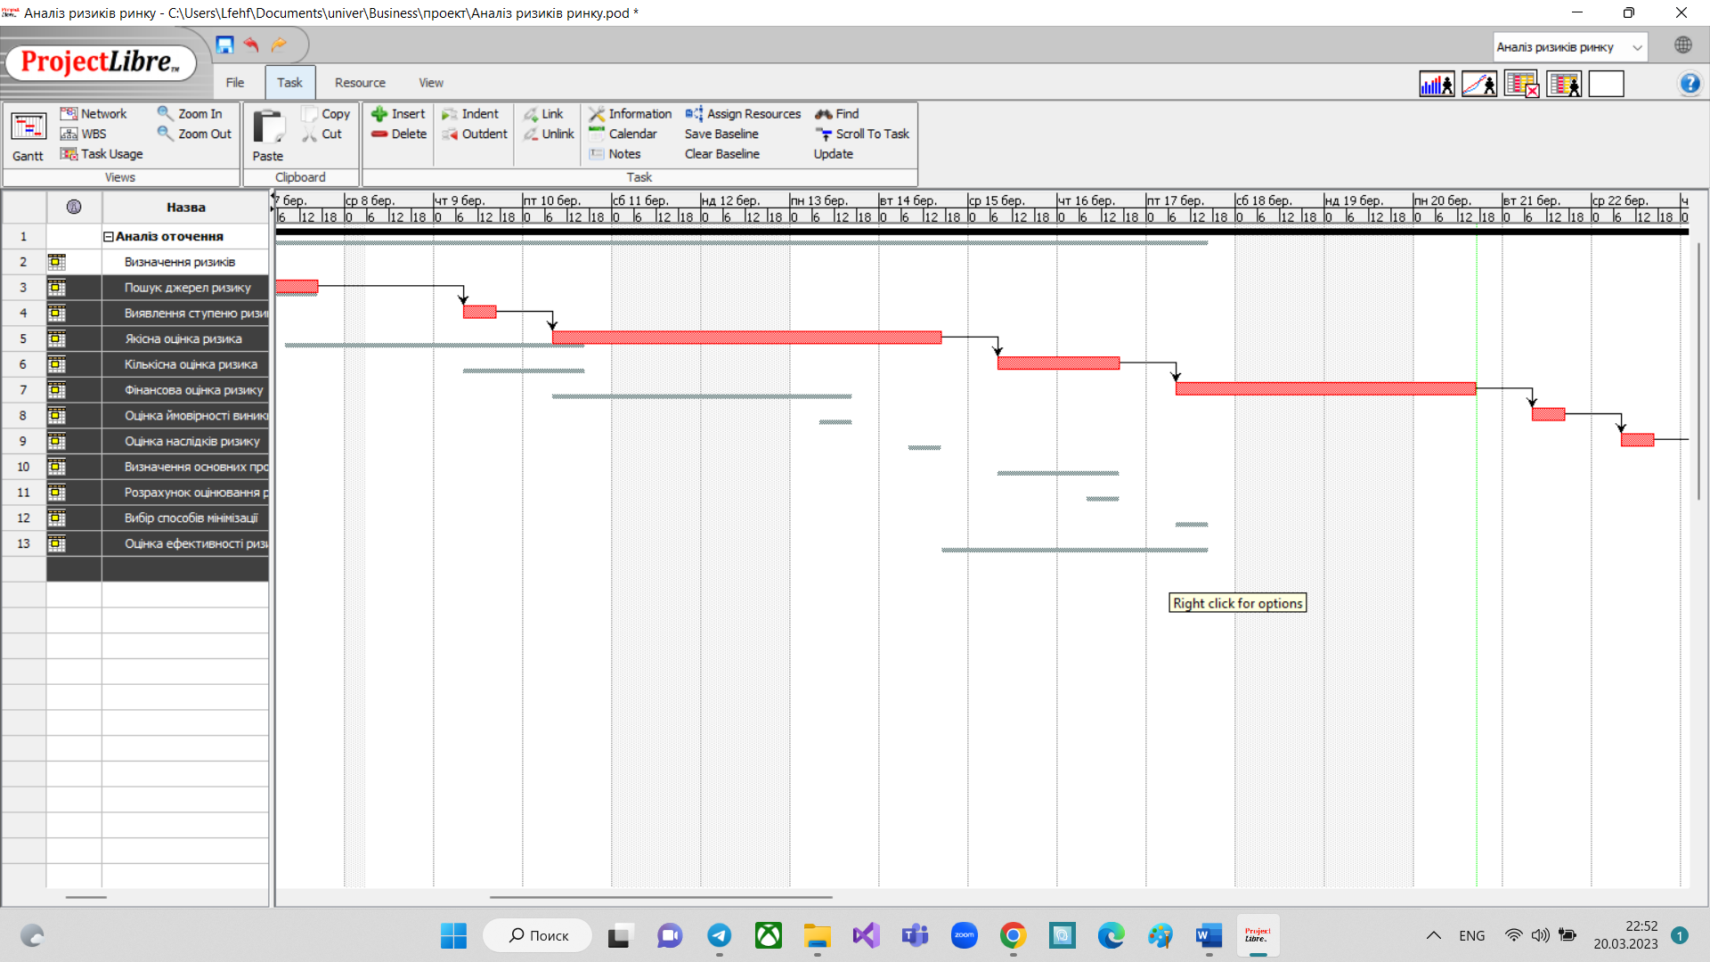

**Схема Network (мережева діаграма)**

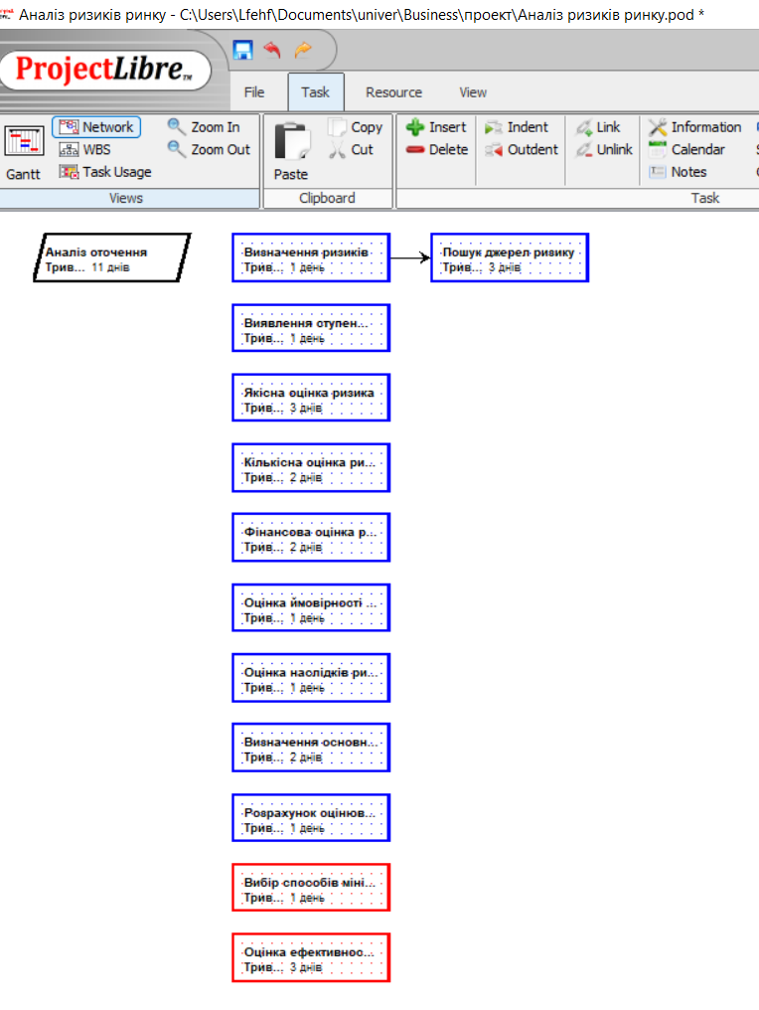

Діаграма Ганта є візуальним представленням розкладів проекту. Ми можемо використовувати це для ефективного управління ресурсами, часом і діяльністю проекту. А мережева діаграма — це сполучне відображення зв’язків між усіма видами діяльності проекту. Мережева діаграма використовується для представлення різних завдань проекту в послідовному порядку за допомогою зв’язків.

**Блок-схеми WBS**

Gantt проти WBS: основні відмінності

Давайте розглянемо кілька критичних відмінностей між двома структурами.Багато фахівців вибирають діаграму Ганта через її яскраві переваги:

Він візуалізує детальний розклад завдань, пов’язаних із проектом, по двох вісях.

Він показує завдання з їхніми залежностями та віхи проекту.

Це дуже добре для контролю розкладу.

Це може бути корисним протягом усього проекту.

Ви можете створити його навіть за допомогою Excel.

Ось чому ви можете вибрати WBS:

Це детальна деревоподібна діаграма з усіма з’єднаними частинами та без надмірностей.

Це корисно на початку проекту (діаграма Ганта допомагає протягом усього проекту).

Він використовується для визначення обсягу, оцінки витрат, розподілу ресурсів і управління ризиками.

Ви можете візуалізувати це за допомогою діаграми Ганта, електронної таблиці, блок-схеми або списку.

Діаграма Ганта та WBS є потужними системами управління проектами. Тому боротьба «Діаграма Ганта проти WBS» актуальна в багатьох галузях і професійних сферах. Структура розбивки робіт є скелетом плану майбутнього проекту. Таким чином, багато інструментів управління проектами та планування містять опцію створення діаграми Ганта в рамках функціональності WBS. Обидва інструменти дозволяють командам проекту отримувати інформацію про досягнутий прогрес. Вони прискорюють продуктивність і ефективність команди.



